Тема уроку: Генетичні зв’язки між класами неорганічних сполук.
Мета уроку: узагальнити знання про класифікацію неорганічних сполук та їх властивості; показати взаємозв’язок між речовинами різних класів на прикладі взаємоперетворень одних речовин на інші; розвивати образне мислення прищеплювати інтерес до вивчення предмету.
Тип уроку: узагальнення знань.
Форми роботи: фронтальна робота , робота в групах.
Обладнання: Періодична система хімічних елементів Д.І. Менделєєва, таблиця розчинності, ряд активності металів, опорні схеми, картки- завдання.
Хід уроку
І. Організація класу
ІІ. Мотивація навчальної діяльності. Актуалізація опорних знань.
Ми вивчили основні класи сполук , їх класифікацію та хімічні властивості. Сьогодні ми підіб’ємо підсумок вивченого, побуваємо у могутньому королівстві Хімії, дослідимо родоводи наймогутніших родин цієї держави і постараємось встановити між ними генетичні зв’язки.
Королівство Хімії одне з найстаріших і наймогутніших на Землі. Ним завжди успішно правила мудра королева Хімія. Та життя не стоїть на місці. Кількість мешканців невпинно зростала,кожен намагався жити за своїми правилами і одного прекрасного дня королева зрозуміла, що в державі починається хаос і потрібно терміново наводити лад. Родина Кислот вела себе досить агресивно – постійно сварилася з металами та деякими оксидами. Серед Основ теж були гарячі голови – Луги – які допікали багатьом жителям королівства. І королева вирішила кожній родині виділити окрему територію і надати їм певні права і обов’язки. Допоможіть королеві навести лад у державі.
ІІІ . Робота в групах з картками-завданнями. Захист робіт.

Заповніть порожні комірки схеми. Дайте визначення основних класів сполук.
Речовини
ррр
прості

складні

кислоти
амфотерні
розчинні

подвійні
Триосновні

В королівстві почалося велике переселення народів. Кожна з родин намагалась якнайшвидше дістатись до відведеного їм місця проживання та не завжди шлях їх був безпечним.
Ви, одержавши картки-завдання, повинні допомогти речовині і підказати їй шлях, пройшовши яким, вона не зазнає змін. Вкажіть, що чекає речовину, якщо вона піде іншими маршрутами. Запишіть рівняння реакцій.

Варіант 1
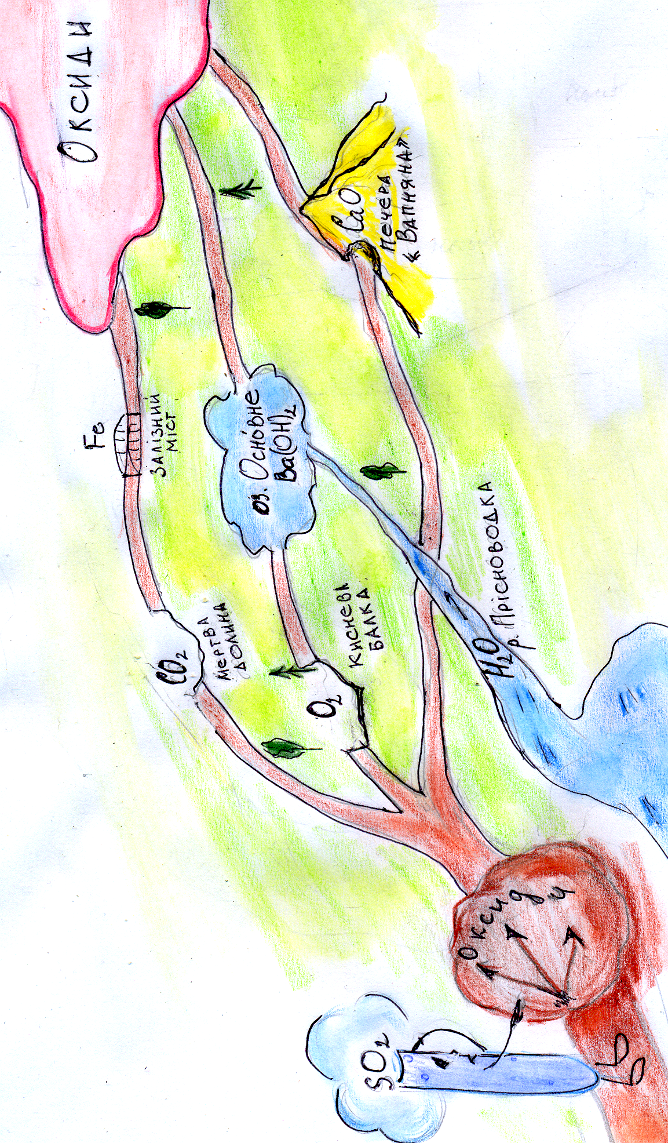

Варіант 2

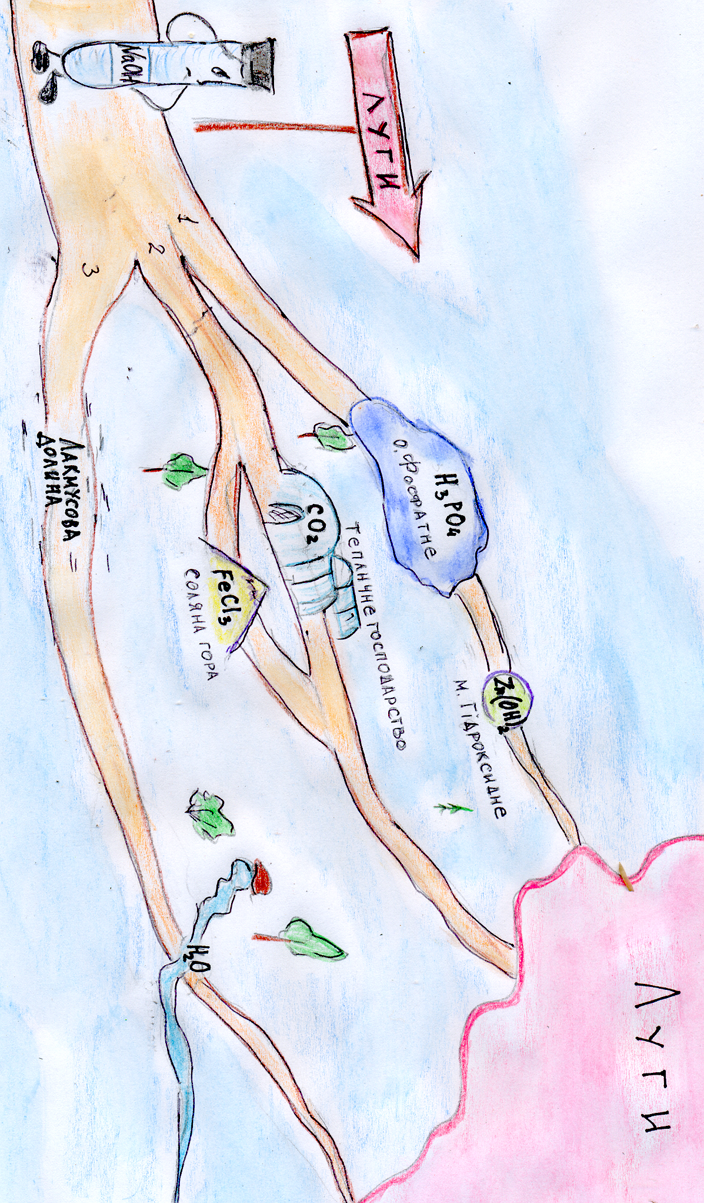

Варіант3

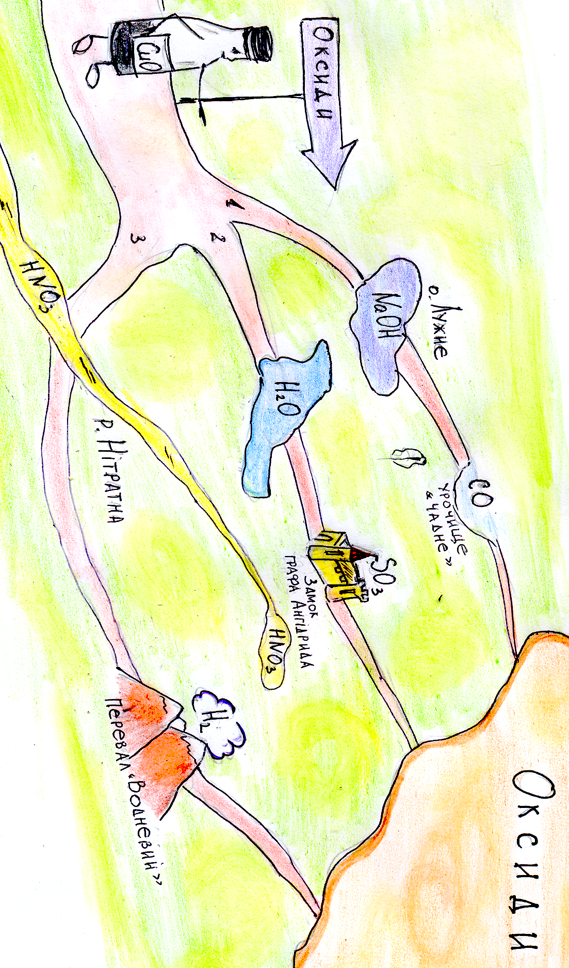

Варіант 4

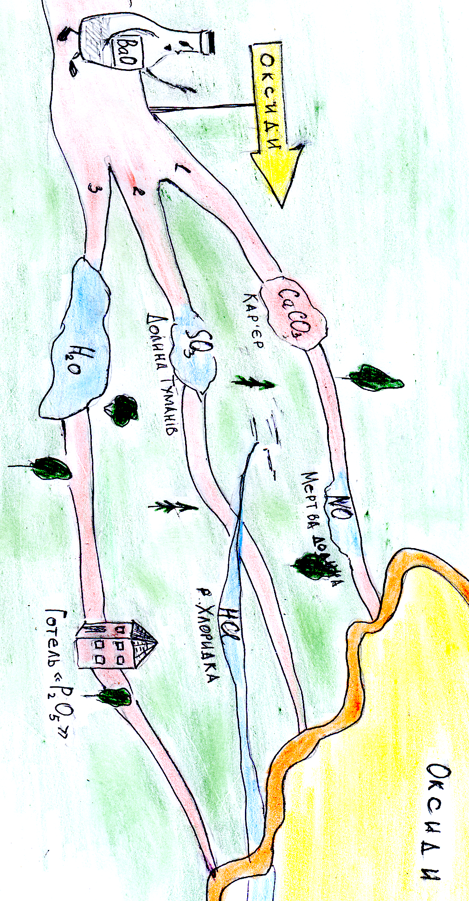

Варіант 5

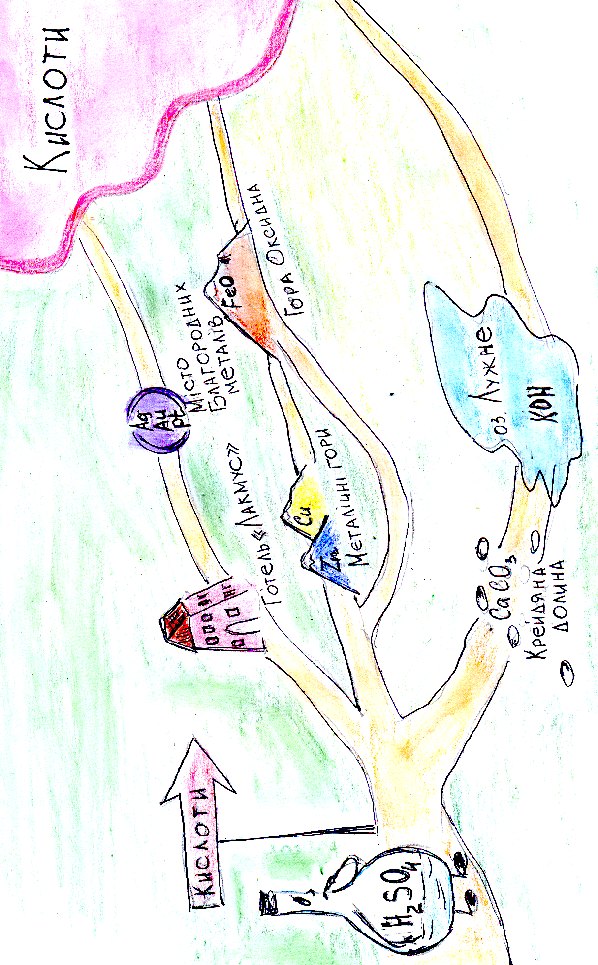

Ось ми і допомогли королеві Хімії розселити мешканців королівства, дістатися їм до місць проживання.
Але тепер з’ясувалося, що за роки спільного проживання на одній території мешканці королівства дуже здружились. Більше того, між деякими з них встановились родинні зв’язки, а, значить вони мали спільні гени. Добра королева дозволила своїм підданим вільно перетинати кордони і провідувати рідню в інших державах об’єднаного королівства.
А зараз ваше завдання серед запропонованих речовин знайти членів однієї родини і скласти для них родовідне дерево (схему перетворень). З допомогою рівнянь реакцій покажіть, як розвивались родинні зв’язки між членами цієї родини.

Варіант І
K₂SO₄ ; NO₂ ; Fe ; Ca₃(PO₄)₂ ; HCl ; NaNO₃ ; P ; K₂S ; H₂SO₃ ; P₂O₅ ; CO₂ ; CuO ; H₃PO₄ ; BaO

Варіант ІІ
CuO ; HNO₃ ; CaO ; H₂SO₄ ; Mg ; K₂CO₃ ; Ca ; H₃PO₄ ; NaOH ; CaCO₃ ; KNO₃ ; SO₂ ; Ca(OH)₂ ; Fe₂O₃

Варіант ІІІ
ZnO ; Р₂O₅ ; Ca ; ZnCl₂ ; Ba(OH)₂ ; S ; Zn(OH)₂ ; CaCO₃ ; MgO ; Zn ; H₃PO₄ ; NaOH ; NO ; ZnSO₄

Варіант IV
Al ; SO₃ ; FeCl₂ ; Al₂(SO₄)₃ ; Ba ; Ca(OH)₂ ; Al₂O₃ ; HCl ; ZnSO₄ ; Al(OH)₃ ; NaNO₃ ; MgCl₂ ; AlCl₃

Групи можуть обмінюватись варіантами, якщо дозволяє час.
ІV. Висновок
Сьогодні ми побували у великому королівстві Хімії і допомогли королеві навести лад у державі та з’ясували, що різкої межі між простими і складними речовинами, між класами неорганічних речовин не існує. Вони можуть взаємоперетворюватись під час хімічних реакцій.

Тренувальні вправи. Робота з підручником. Виконати вправу 174 с. 119
(П.П. Попель , Л.С. Крикля «Хімія» 8 клас)
І варіант - 174 б)
ІІ варіант - 174 в)
ІІІ варіант - 174 г)
IV варіант - 174 г)
V. Завдання додому

Хімічні диктанти. Екпрес-опитування
7 клас

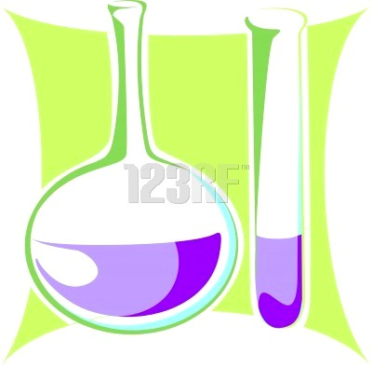

7 клас

Правила поведінки учнів у хімічному кабінеті. Правила техніки безпеки під час роботи в хімічному кабінеті.
Виберіть правильні відповіді.
1. Заходити в кабінет хімії можна: а) до дзвінка
б) з дозволу вчителя;
в) будь-коли.
2.Виконувати досліди можна:
а) порадившись з товаришем по парті;
б) як тільки розпочався урок;
в) з дозволу вчителя.
3. Реактиви не можна :
а) пробувати на смак ;
б) брати руками;
в) нюхати.
4. Якщо в інструкції не вказана кількість твердої речовини необхідної для досліду, її слід брати в кількості:
а) 1/6 пробірки;
б) щоб вкривала дно пробірки;
в) 1/2 пробірки.
5. Речовину можна нюхати:
а) піднісши отвір пробірки до носа;
в) спрямовуючи повітря помахом руки від отвору пробірки до носа.

6. Пробірку треба закріплювати в пробіркотримачі чи лапці штатива:
а) посередині;
б) біля самого отвору;
в) будь-де.
7. При нагріванні речовин отвір пробірки повинен бути спрямований:
а) вгору;
б) до себе;
в) в сторону від працюючих.
8. Нагрівати пробірку треба:
а) у нижній частині полум’я;
в) у верхній частині полум’я;
в) посередині.
9. Нагрівати пробірку з речовиною треба:
а) тільки в тій частині, де міститься речовина;
б) гріти всю пробірку;
в) спочатку прогріти всю, а потім ту частину, де міститься речовина.
10. Якщо ви налили забагато реактиву, то слід:
а) відлити надлишок назад у склянку;
б) відлити надлишок реактиву в іншу пробірку;
в) взяти нову пробірку і знову відміряти потрібну кількість реактиву.
11. Якщо ви з необережності розлили або розсипали реактив, то потрібно:
а) швидко витерти чи змести його;
б) повідомити вчителя або лаборанта;
в) залишити як є.
12. Після виконання роботи необхідно:
а) прибрати робоче місце;
б) помити руки з милом;
б) залишити все на столі, щоб прибрав лаборант.

Початкові хімічні поняття
Тіло чи речовина?
Тіло позначайте літерою Т, речовину – Р.
- Залізо
- Цукор
- Алюмінієва дротина
- Кухонна сіль
- Шматок крейди
- Алюміній
- Склянка
- Оцет
- Золото
- Ложка
- Олія
- Свічка
Атоми, молекули , йони. Поняття про періодичну систему хімічних елементів Д.І. Менделєєва
Продовжіть речення
- Атом це – …
- Молекула це – …
- Йон це – …
- Горизонтальний ряд елементів у періодичній системі називається …
- Вертикальний ряд елементів – це…
- Атом складається з …
- Користуючись періодичною системою,заряд ядра атома можна визначити за …
- Кількість електронів у атомі можна визначити за …
- В ІІ періоді, IV групі міститься елемент …
- Заряд ядра атома Фосфору дорівнює …
- Загальна кількість електронів у атомі Алюмінію дорівнює …
- Атом, який втратив два електрони, перетворюється на йон із зарядом …

Хімічні формули речовин
- Хімічна формула відображає…
- Індекс вказує на кількість …
- Коефіцієнт вказує на кількість …
- Запишіть, використовуючи символи елементів:
а) два атоми Нітрогену;
б) три молекули кисню, кожна з яких складається з двох атомів;
в) дві молекули вуглекислого газу, кожна з яких складається з одного атома Карбону і двох атомів Оксигену;
г) п’ять атомів Купруму.
5. Запишіть формули речовин, що складаються :
а) з двох атомів Феруму і трьох атомів Оксигену;
б) з двох атомів Калію, одного атома Сульфуру і чотирьох атомів Оксигену
6. Запишіть хімічні формули,які читаються так:
а) аш-ен-о-два;
б) кальцій-три-пе-о-чотири-двічі;
в) ферум-о-аш-тричі.

Валентність хімічних елементів
Складіть формули сполук елементів з Оксигеном:
- Fe(II)
- K(I)
- Cu(II)
- Cr(III)
- Cl(VII)
- S(VI)
- P(V)
- C(IV)
Складіть формули сполук елементів з Гідрогеном:
- P(III)
- S(II)
- Cl(I)
- C(IV)

Прочитай слово
Правильно визначивши валентність елементів у сполуках з Оксигеном та Гідрогеном, ви прочитаєте слово – хімічний термін.
 | I | II | III | IV | V | VI | VII
Na₂O | е | к | н | р | з | л | м
H₂S | п | л | а | о | д | з | ж
N₂O₅ | ч | я | т | ф | е | ю | с
CO₂ | б | в | г | м | п | х | к
NH₃ | и | щ | е | у | ц | с | р
Cl₂O₇ | г | м | о | і | д | є | н
SO₃ | р | й | а | и | п | т | з

Відносна молекулярна маса речовини. Масова частка елемента у сполуці.
- Що означає запис:
а) A_{r}(Na)
б) M_{r}(CO₂)
в) n·A_{r}(O)
г) W(S)
2. Запишіть, користуючись символами:
а) відносна атомна маса Фосфору;
б) відносна молекулярна маса SO₂;
в) масова частка Сульфуру
3. Запишіть вираз для визначення відносної молекулярної маси
а) K₂CO₃
б) Ca(OH)₂
4. Користуючись формулою для визначення масової частки, запишіть вираз для обчислення:
а) масової частки Оксигену в H_{n}ЕO_{m};
б) кількості атомів Оксигену;
в) відносної молекулярної маси цієї сполуки.

Фізичні та хімічні явища
Якщо ви вважаєте, що твердження вірне ставите (+), якщо ні – ( - ).
- Пожовтіння листя на деревах – явище фізичне?
- Горіння вугілля – явище хімічне?
- Поява інею на деревах – явище фізичне?
- Скисання молока – явище хімічне7
- Почорніння срібної ложки – явище фізичне?
- Плавлення олова – явище хімічне?
- Розчинення цукру – явище фізичне?
- Кипіння води – явище хімічне?
- Кування металу – явище фізичне?
- «Гасіння» соди оцтом – явище хімічне?
- Подрібнення крейди – явище фізичне?
- Протухання яєць - явище хімічне?

Кисень. Оксиди.
- Кисень при температурі + 20^{о}С:
а) рідина;
б) газ;
в) тверда речовина.
2. Кисень – газ:
а) без кольору, запаху, смаку;
б) має колір, але не має запаху і смаку;
в) має колір і запах, але не має смаку.
3. Кисень:
а) легший за повітря;
б) важчий за повітря;
4. Кисень:
а) добре розчиняється у воді ;
б) погано розчиняється у воді;
в) не розчиняється уводі.
5. Кисень:
а) горить;
б) підтримує горіння;
в) горить і підтримує горіння
6. Кисень в лабораторії добувають внаслідок реакцій:
а) окиснення;
б) сполучення;
в) розкладу.
7. З киснем реагують:
а) тільки прості речовини;
б) прості і складні речовини;
в) тільки складні речовини.
8.Оксиди – це:
а) складні речовини, до складу яких входить кисень;
б) складні речовини, що складаються з двох елементів, один з яких Оксиген;
в) складні речовини, до складу яких входить Оксиген.
9. Реакція сполучення – це реакція, внаслідок якої:
а) утворюється кілька складних речовин;
б) утворюється одна складна речовина;
в) утворюються одна проста і складна речовини;
10. В промисловості кисень добувають:
а) з води ;
б) з повітря;
в) з перманганату калію.

11. В атмосфері кисню;
а) більше, ніж азоту;
б) менше, ніж азоту;
в) порівну.
12. Першим кисень добув:
а) Дж. Прістлі;
б) А. Лавуазьє
в) К. Шеєле

